【サザンブリーズ特別キャンペーン】
ニューワールドサイゴンホテル2泊以上プロモーション
販売期間：2020年03月05日～2020年03月31日⇒2020年06月30日
滞在期間：2020年03月05日～2020年09月30日

＜特典＞
-ホテルタリフより20%割引
-空港往復送迎は専用車＆専用ガイドにてご案内（混乗送迎と同料金にて）
-予約１件につきWIFIルーター（データー通信/無制限）を無料サービス
-オプショナルツアー（事前予約必要）は専用車＆専用ガイドにてご案内（混乗と同料金にて）
更に！追加特典 ↓
・インターネット利用無料
・ミネラルウォーター2本（毎日補充）
・フィットネスセンター・スチームバス・サウナ利用無料
・屋外スイミングプール利用無料
プレミアルーム特典
・滞在中お一人様につき30分フットもしくはショルダーマッサージ1回無料
・ウェルカムフルーツ
・滞在中1回お一人様につきミニケーキとコーヒーをサービス
LCO無し料金
・15％スパディスカウント
・金曜から日曜は18：00までレイトチェックアウト無料
LCO付き料金
・レイトチェックアウト18:00無料
・金曜日から日曜日は21：00までレイトチェックアウト無料
・アーリーバード45日：1日につき5部屋までレジデンスクラブプレミアルーム（特典付き）へ無料アップグレード
・ダイナスティ・パークビュー・ラウンジで使えるドリンククーポン（ソフトドリンク・ジュース・ビール・ハウスワイン）
・無料コーヒー

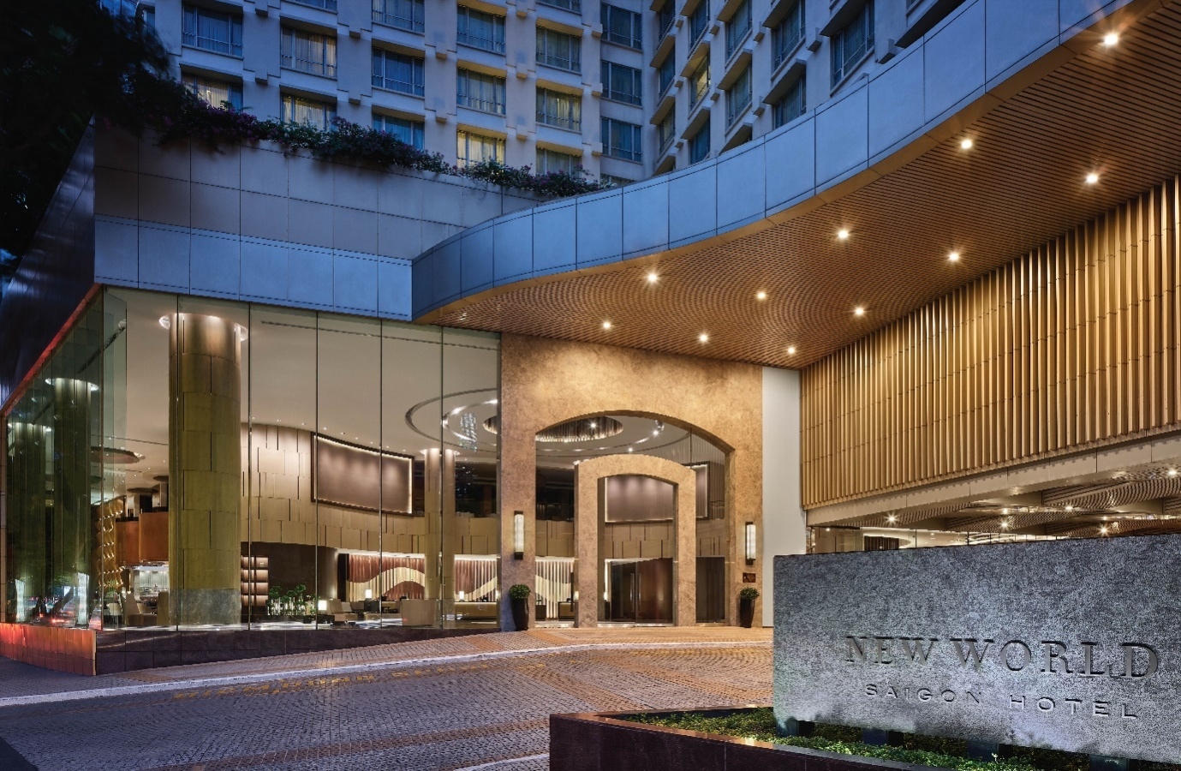
ホーチミンの市街地、文化公園付近に位置するホテルです。ニューワールドホテルは、ホーチミン市一の客室数を誇り、各国のVIPが利用する有名ホテルです。白と茶色のツートンカラーで複数の国旗がアクセントとなった近代的な建物が印象的。ロビーは吹き抜けになっており明るく広々としています。客室はクラシックで落ちついた雰囲気があり、設備も整っています。日本人スタッフがいますので、安心してご宿泊できます。ビジネス、観光、どちらのご利用でも大歓迎です。プールやテニスコート、レストランやラウンジカフェなど館内施設も充実していますので、ぜひご利用ください。
www.newworldhotels.com

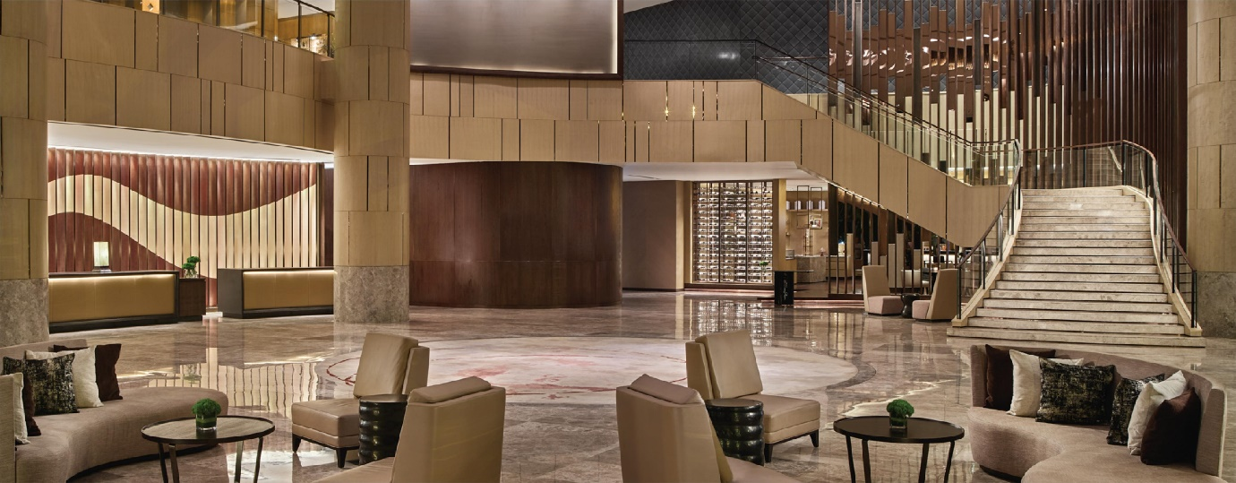
ホテルロビー
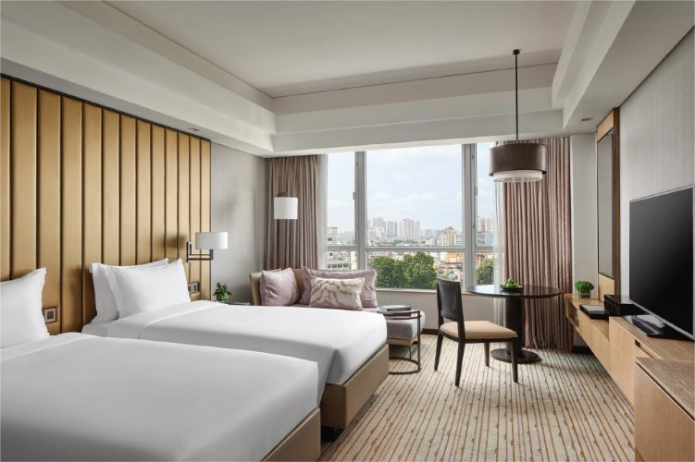
お部屋/イメージ画像
デラックスルーム/プレミアルーム
ニューワールドサイゴンホテルの5つ星の豪華なデラックスルームとプレミアルームは、ビジネスとレジャーの両方の旅行者の為に設計されています。
素晴らしく柔らかいベッドと快適な家具は、すべてのご滞在を楽しくします。
各部屋には大理石のバスルームまたはシャワー、ライティングデスク、無料のWiFiがあります。
公園またはストリートのいずれかの景色は、ベトナムで最も活気のある都市の風景です。
2〜5階のデラックスルーム：29㎡
6〜9階のプレミアルーム：29㎡

設備とアメニティ
キングサイズベッドまたはツインベッド2台
ライティングデスク
ボイスメッセージシステムを備えたIDD電話
無料のWiFiブロードバンドインターネットアクセス
国際チャンネルを備えた43インチの薄型テレビ
バスタブまたはシャワー付きの大理石のバスルーム
高品質のトイレタリー
ヘアドライヤー
コーヒーと紅茶
ミニバー

販売期間：2020年03月05日～2020年03月31日⇒2020年06月30日
滞在期間：2020年03月05日～2020年09月30日
カテゴリー | 送迎付2泊/Pax |  |  | 延泊/泊/Pax |  |  | 期間
 | SGL | TWN | TRP | SGL | TWN | TRP
DLX (No LCO) | 202 | 106 | 110 | 96 | 48 | 50 | 03/05 ~ 09/30
DLX | 224 | 118 | 116 | 107 | 54 | 53 | 03/05 ~ 09/30
PREMIER (No LCO) | 244 | 128 | 124 | 117 | 59 | 57 | 03/05 ~ 09/30
PREMIER | 268 | 140 | 132 | 129 | 65 | 61 | 03/05 ~ 09/30

※条件
-新規予約のみ適用
-他のキャンペーンと併用不可

